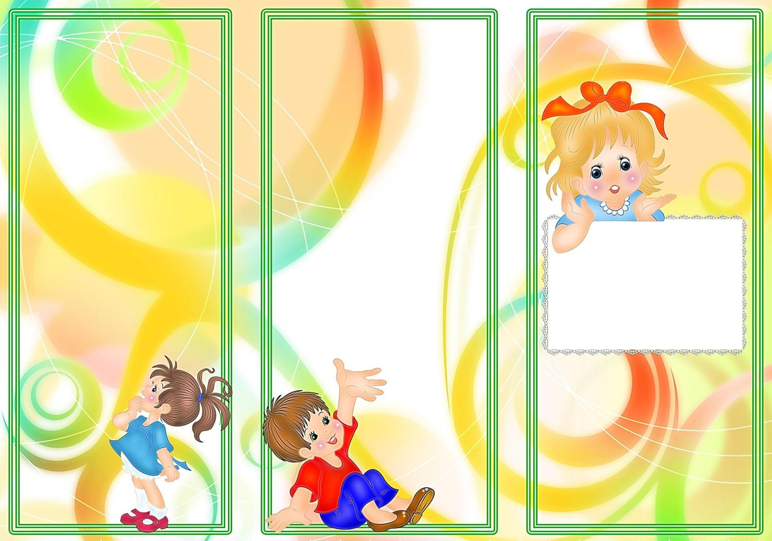

Все родом мы из детства,

И этот светлый дом

С любовью в каждом сердце

По жизни пронесем.

Сюда пришли мы крошками,

Едва могли ходить,

Чтоб вам свои ладошки

Доверчиво вручить!

Вы нас с любовью встретили,

**Советы родителям!**

**к выпускному**

Как радостный сюрприз!

Мы сами не заметили,

Как годы пронеслись!

Теперь мы разлетаемся,

Как взрослые птенцы

А наши воспитатели –

Большие молодцы!

Спасибо вам, огромное

За наше воспитание,

За ласку и терпение,

Заботу и старание!

Работа ваша трудная,

Не сахар и не мед!

Вы тут, как белки

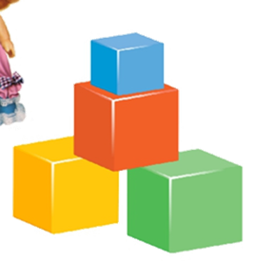

 крутитесь,

И садик наш живет!

Мы в этот мир волшебный

Запомним на всю жизнь.

Как хорошо, что все мы здесь

Однажды собрались!

**2021 год**

* Заранее объясните ребёнку, что на празднике он должен соблюдать дисциплину и слушаться воспитателя. Поговорите с ребёнком и **объясните,** что вам будет **приятно** видеть, не только как он *читает* стихотворение, но и как он *поёт*, *танцует* и даже какой он *воспитанный* и *дисциплинированный.*
* Во время праздника не окликайте ребёнка для того чтобы помахать ему ручкой, поправить бантик или завязать шнурок. Для этого есть воспитатели, которые проследят за порядком, в том числе и за внешним видом и окажут помощь вашему ребёнку в подходящий момент.
* Не перегружайте ребёнка впечатлениями в день праздника. Некоторые родители не понимают, что поход в школу на подготовку, билет в цирк или театр, и занятия в дополнительных кружках в день праздника в детском саду только вредят ребёнку - в голове у него образуется **«каша».** Поверьте, впечатлений о празднике ребёнку хватит с лихвой. Лучше обсудите вместе, что вам понравилось больше всего, что не удалось. Посмотрите фотографии, которые вам удалось сделать. Позвоните бабушке и расскажите, как ребёнок здорово прочитал стихотворение, как красиво пел или танцевал.

Косвенная похвала поможет ребёнку почувствовать в себе дополнительные силы и тягу к творчеству!

*С уважением, музыкальный руководитель Наумова О.А.*



* **Платье для девочки! В первую очередь оно должно быть удобным!** *Слишком длинные платья мешают девочкам танцевать и принимать участие в общих играх. Слишком тугие корсеты и шнуровка делают невозможным переодевание девочки для исполнения характерной роли.*
* **Обувь должна быть удобной**. *Не надевайте детям сандалии, в которых они ходят в группе. Если у вас нет возможности приобрести специальную праздничную обувь оденьте ребёнку* **чешки** или **балетки**.
* **Причёску сделайте простую!** *Обильно лакированные локоны и бессонная ночь с бигудями принесут немало страданий*.
* Для развлечения с аниматором *после праздника* лучше принести с собой лёгкую одежду, так как дети будут играть, бегать и танцевать.
* Разучивая с ребёнком стихотворение, обращайте внимание на дикцию и выразительность. **Выразительность – ключевое слово**! Собирайте всю семью, ставьте ребёнка на стул – пусть читает! Недопустимо невнятное бормотание стиха где-то среди кастрюль, пока папа, лёжа на диване, смотрит футбол.
* **Поймите!** - для того чтобы ваш ребёнок получил «главную» роль, он должен **присутствовать в детском саду.** *Дважды в неделю на музыкальных занятиях и после обеда в остальные дни для привлечения его к индивидуальной репетиционной работе. В первой половине дня музыкальный руководитель занят, так как проходят занятия в разных возрастных группах.*
* Если вы по причине болезни не посещаете детский сад, не ленитесь и **узнайте** у воспитателя какие песни и стихи дети разучивают в данный момент, постарайтесь найти текст песни и выучите его дома с ребёнком, чтобы после болезни ваш ребёнок быстрее включился в подготовку к празднику и не выглядел «болванчиком».

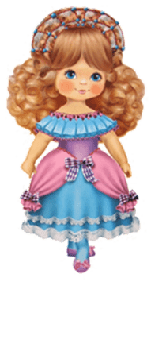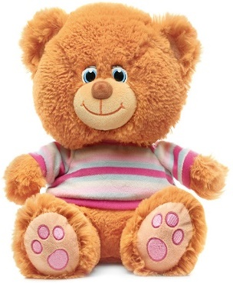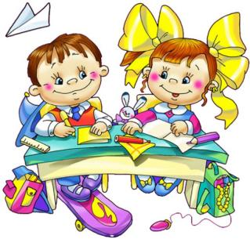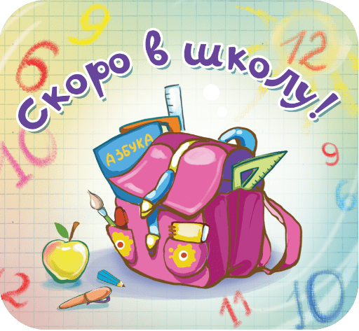

**Детский сад,**

**Детский сад,**

**Проводит скоро он ребят!**